

**Sample Name Tag Holder**

**YOUTH LEADERSHIP TRAINING**

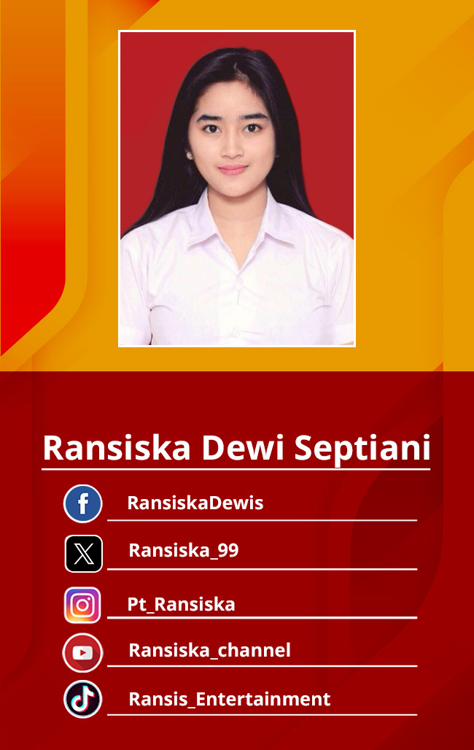 

Lengkapi data pada *Name Tag holder* di bawah ini sesuai contoh diatas, digunting serta letakkan pada *name tag holder* kalian. Terima Kasih

